步骤1：一开始的时候，没有生成树协议
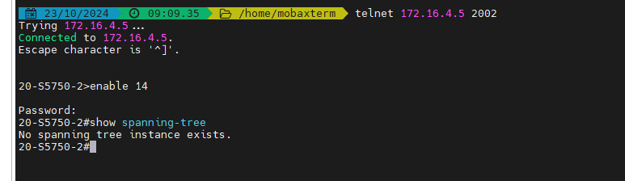
形成环路之后，产生网络风暴
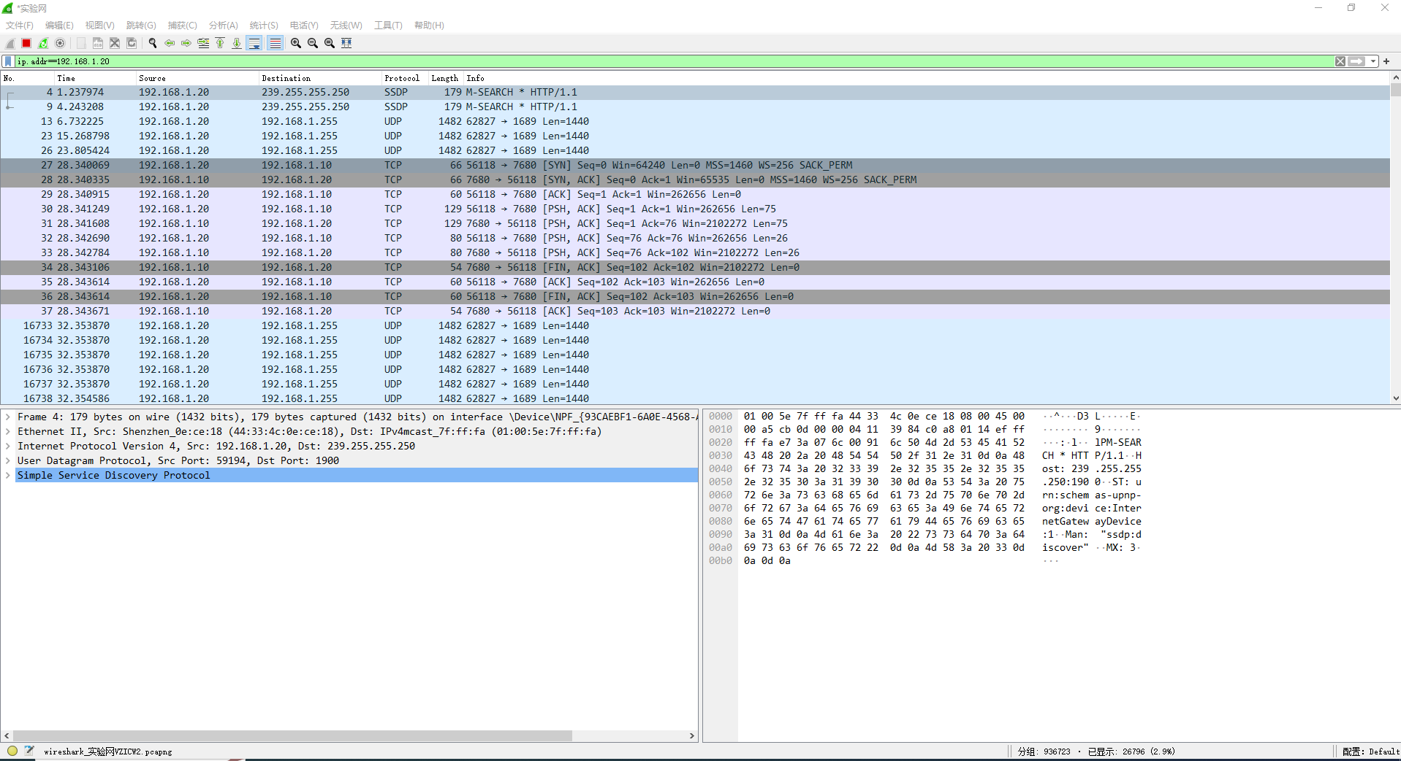
（3）PC1 ping PC2
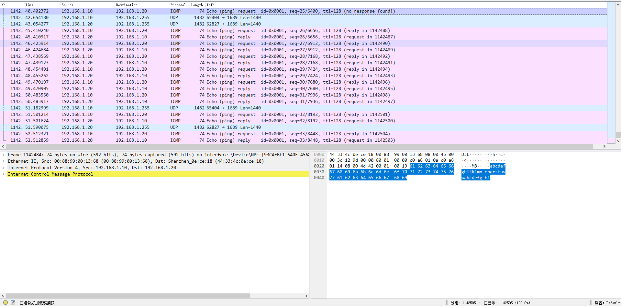
ping 一个不存在的ip
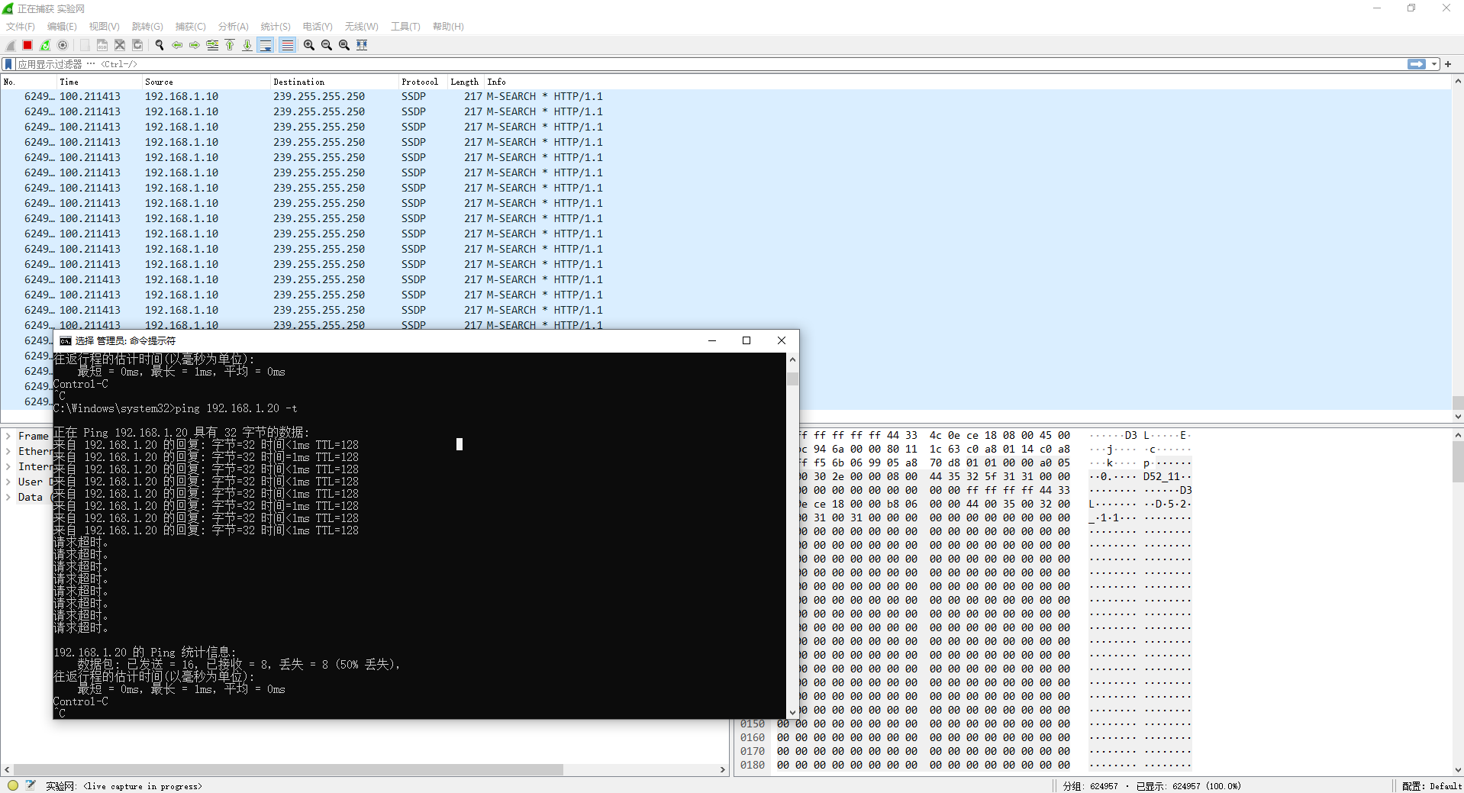
情况1更快一些，ping产生数据包会在PC1和PC2之间的环路中不断循环，而情况2因为没有真正ping到返回的包会少一些
此时终止ping，广播风暴仍然存在，交换机没有启用环路检测机制，如生成树协议（STP）或快速生成树协议（RSTP），数据包依然在不断发送。
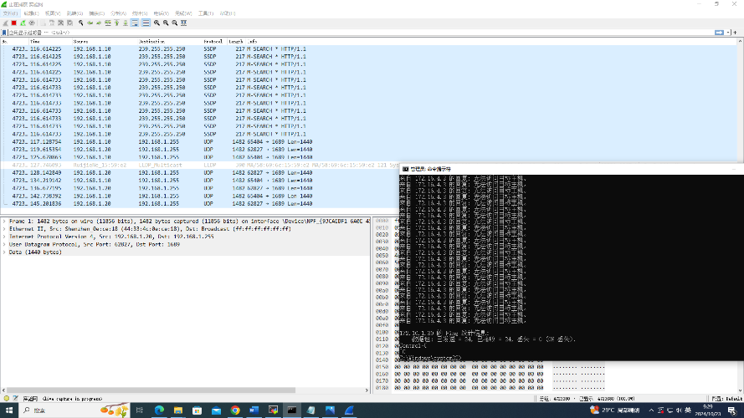

查看mac地址，发现在环路中，交换机会不断接收到相同的MAC地址，但来自不同的端口，会出现一个MAC地址对应多个端口的情况。
mac地址对应的端口在不断发生变化
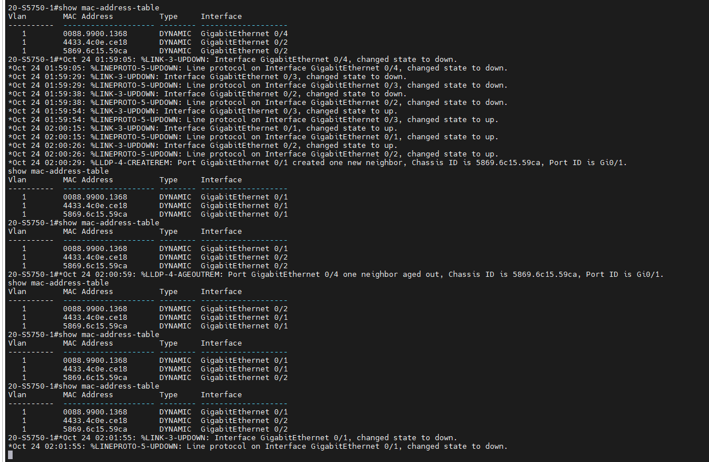

步骤4：配置快速生成树协议，并用show查看
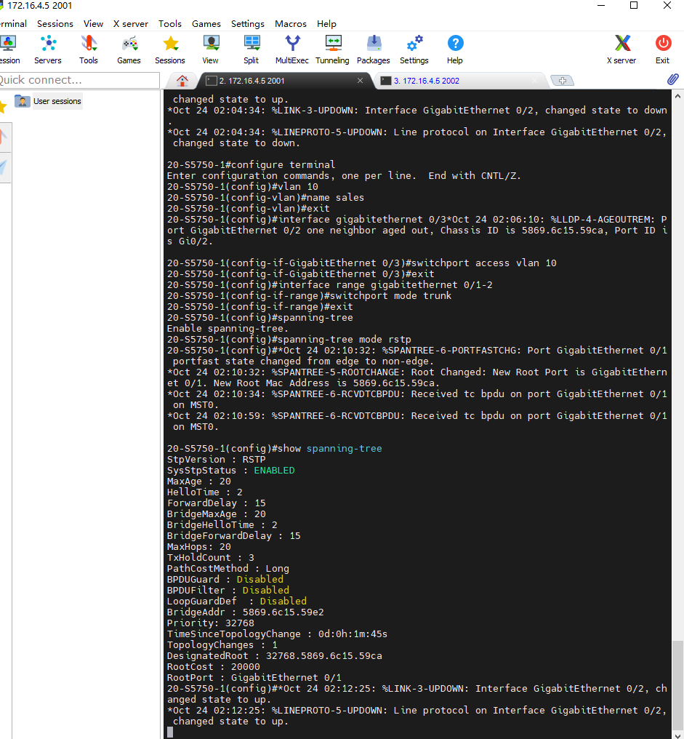
再次连线形成物理环路，发现无论发包与否都没有网络风暴产生
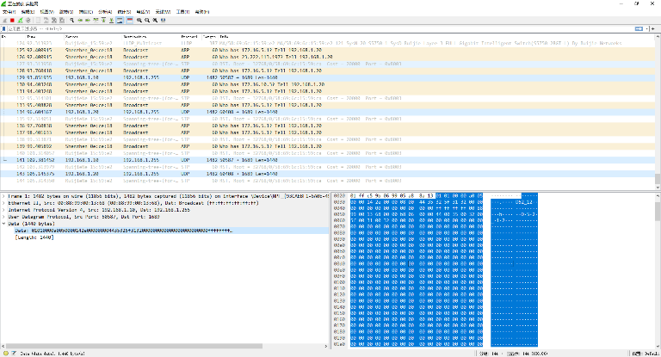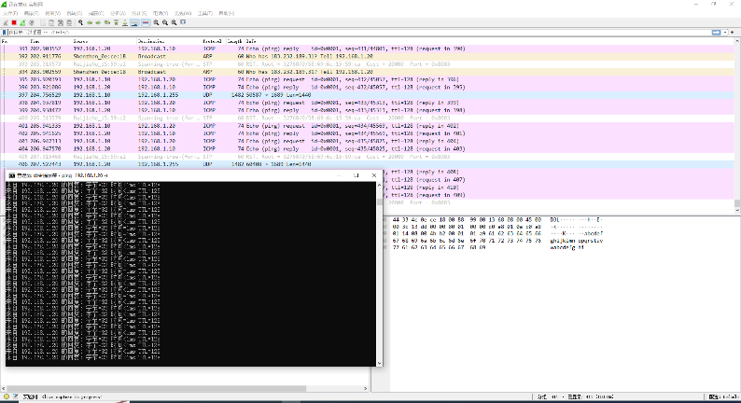
查看mac地址

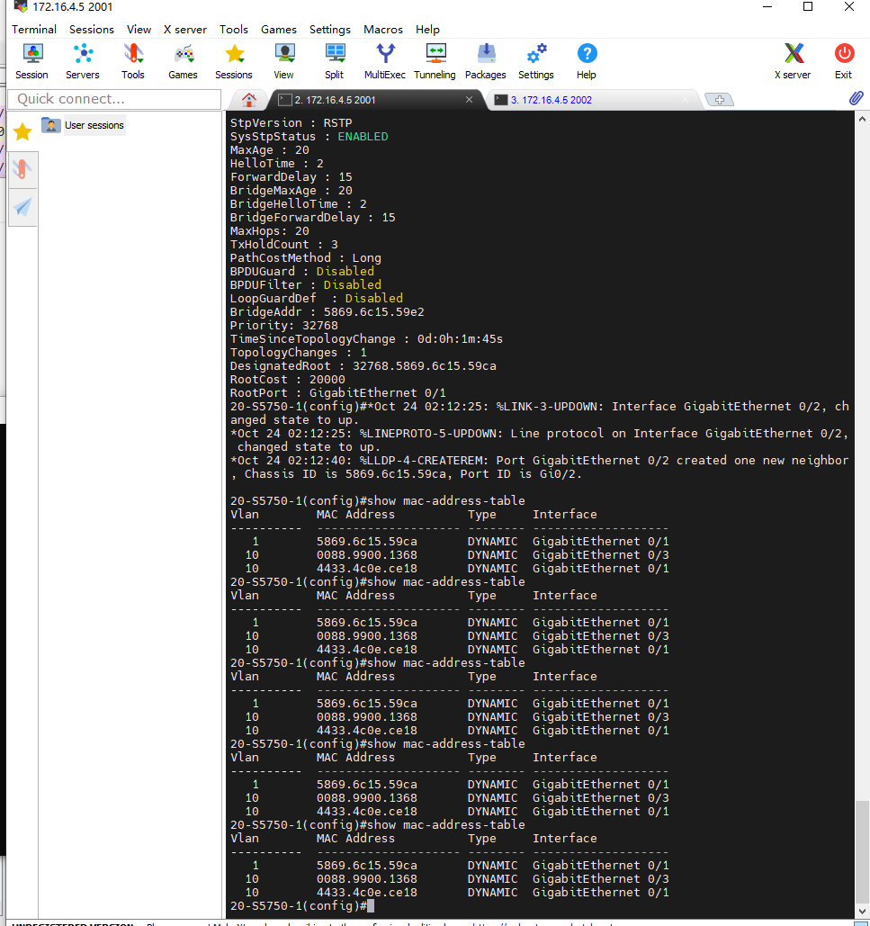
Mac地址对应端口稳定不变化

步骤5：查看端口状态

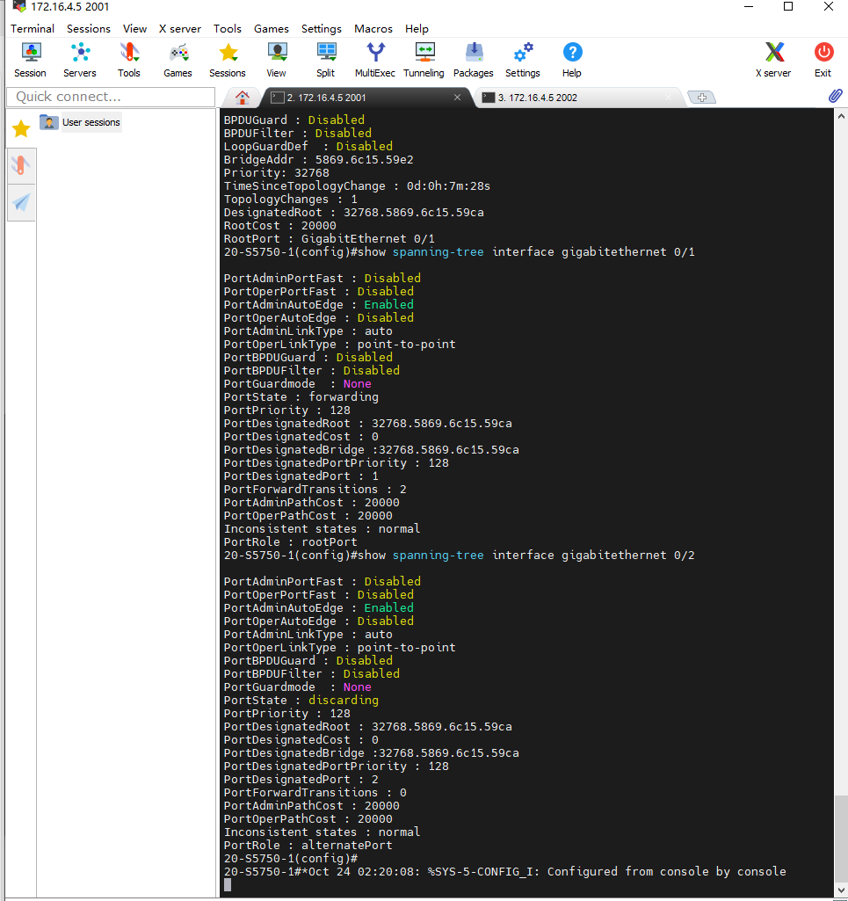
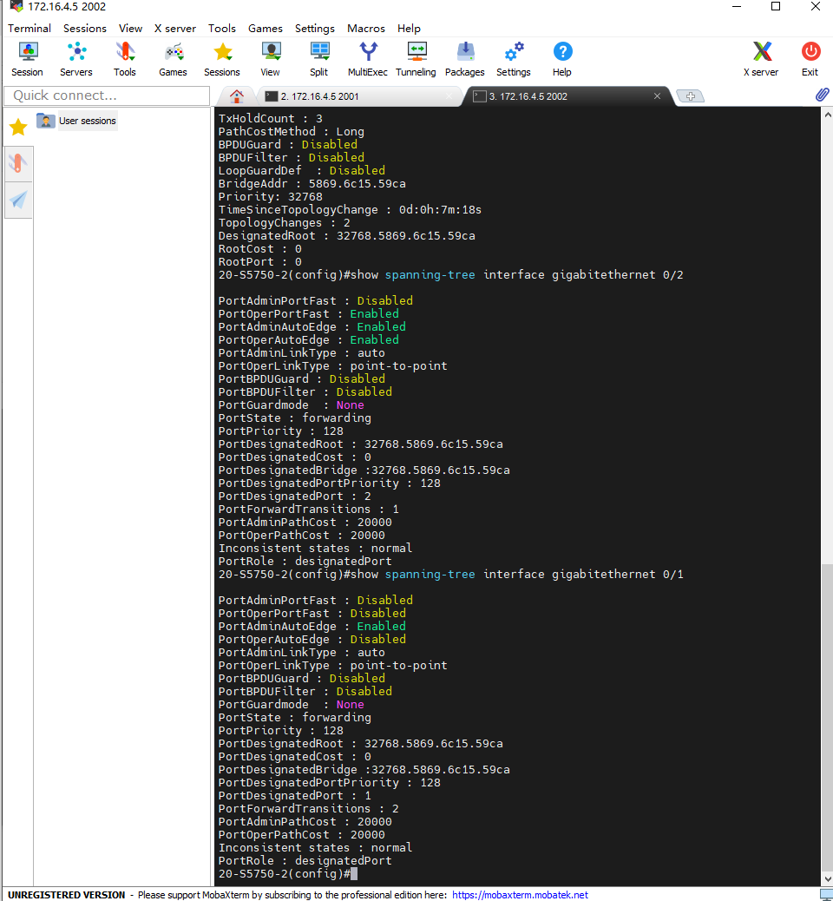
交换机A的0/1端口处于forwarding，0/2端口discarding
交换机B的0/1端口forwarding，0/2端口forwarding
所以交换机B为根交换机

步骤6：设置交换机优先级并查看
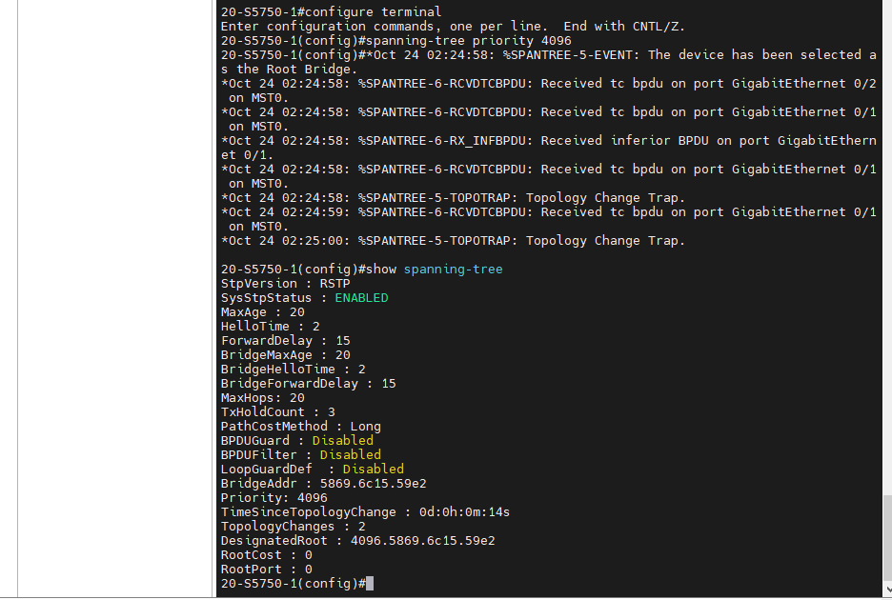
查看交换机生成树配置信息
设置优先级之后，交换机A变为根交换机
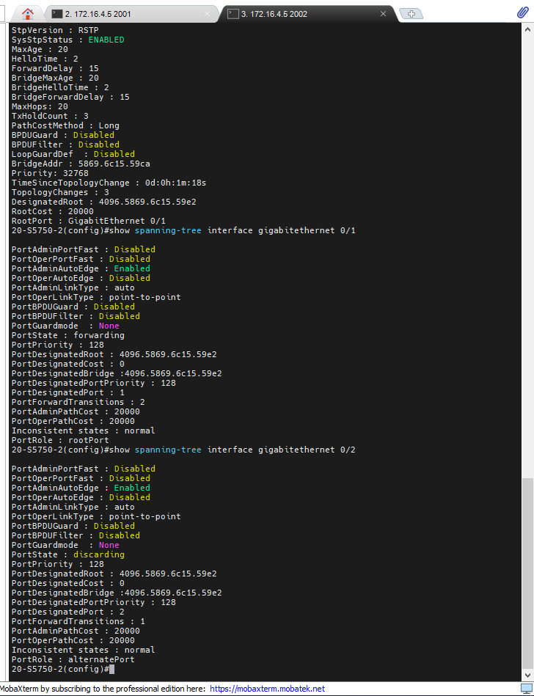
交换机B 0/1变为forwarding状态，0/2为discarding，0/1为根端口

